**【Qualcomm】使用QPST制作EFS文件**

|  |  |
| --- | --- |
| **创建时间：** | *2017/6/28 20:32* |
| **作者：** | *习凡* |

    使用Qualcomm的QPST工具制作EFS文件时有一个前提条件：将用于制作EFS文件的特殊MPSS image烧入目标设备，重启后导入目标QCN文件。

     可以使用fastboot工具进行image文件的烧入：

* adb reboot-bootloader（通过ADB端口，进入fastboot模式）
* fastboot flash modem <文件路径>/目标MPSS image文件（烧入MPSS image文件到modem分区）
* fastboot reboot（重启设备）

1. QPST工具，导入目标QCN文件：

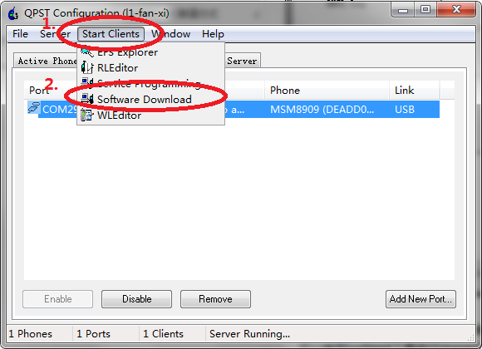

1. QPST工具，Restore面板：
   * xQCN File项，选择需要导入的目标QCN文件；
   * 勾选Allow phone；
   * 点击Start按钮，开始QCN的导入；

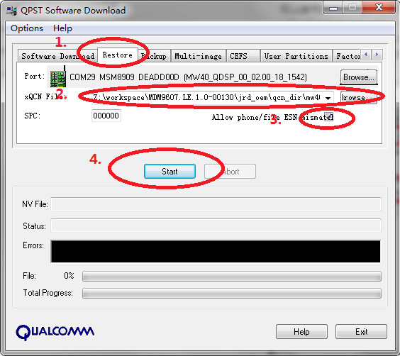

3. QPST工具，CEFS面板：

